**Kreuzfahrtbericht ART 167**

**„Große Island-Spitzbergen-Norwegen-Kreuzfahrt“**

**11.06.2017 – 28.06.2017**

|  |  |  |  |  |  |
| --- | --- | --- | --- | --- | --- |
| **Datum** | **Hafen** | **Geplant lt. Ausschreibung**  **Ankunft                   Abfahrt** | | **Tatsächliche Zeiten**  **Ankunft       Abfahrt** | |
| 11.06. | Bremerhaven |  | 19.00 |  | 19.12 |
| 12.06. | Auf See |  |  |  |  |
| 13.06. | Auf See |  |  |  |  |
| 14.06. | Heimaey  => Reykjavik | 15.00 | 21.00 | cxl  20.54 | cxl |
| 15.06. | Reykjavik | 08.00 | 18.00 |  | 18.24 |
| 16.06. | Isafjördur (R)  => an der Pier | 08.00 | 17.00 | 07.06 | 18.18 |
| 17.06. | Akureyri | 08.00 | 17.00 | 06.30 | 17.30 |
| 18.06. | Auf See |  |  |  |  |
| 19.06. | Auf See |  |  |  |  |
| 20.06. | Longyearbyen |  |  | 07.24 | 13.54 |
| 21.06. | Barentsburg |  |  | 07.19 | 13.03 |
| 22.06.  23.06. | Honningsvag | 20.00 | 01.00 | 18.24 | 01.48 |
| 23.06. | Tromsoe | 13.00 | 19.00 | 12.06 | 18.54 |
| 24.06. | Auf See |  |  |  |  |
| 25.06. | Alesund  Geiranger | 08.00  14.00 | 09.00  20.00 | 07.18  12.54 | 08.30  20.00 |
| 26.06. | Bergen | 11.00 | 18.00 | 10.48 | 18.24 |
| 27.06. | Lyngdal (R) | 08.00 | 13.00 | 07.18 | 12.36 |
| 28.06. | Bremerhaven | 09.00 |  | 06.48 |  |

**Kapitän**: Robert Fronenbroek

**Hotelmanager**: Thomas Appenzeller

**Schiffsarzt**: Dr. Karl-Ludwig Kraemer

**Gruppen:**

* Derparty Reisebüro Panter: 14 Gäste
* Wörlitz Touristik: 21 Gäste, RL Susann Dorenberg, 1 Cocktail auf eigene Kosten
* Vetter Touristik: 7 Gäste
* Cruisopolis: 32 Gäste, RL Roger Gaasch, 1 Cocktail auf eigene Kosten
* Geiger Reisen: 39 Gäste, RL Birgit Kolbenschlag, 2 Cocktails auf eigene Kosten
* Columbus Reisen: 27 Gäste

**Außerplanmäßige Ausschiffungen (Gäste):**

-/-

**Außerplanmäßige Einschiffungen (Gäste):**

-/-



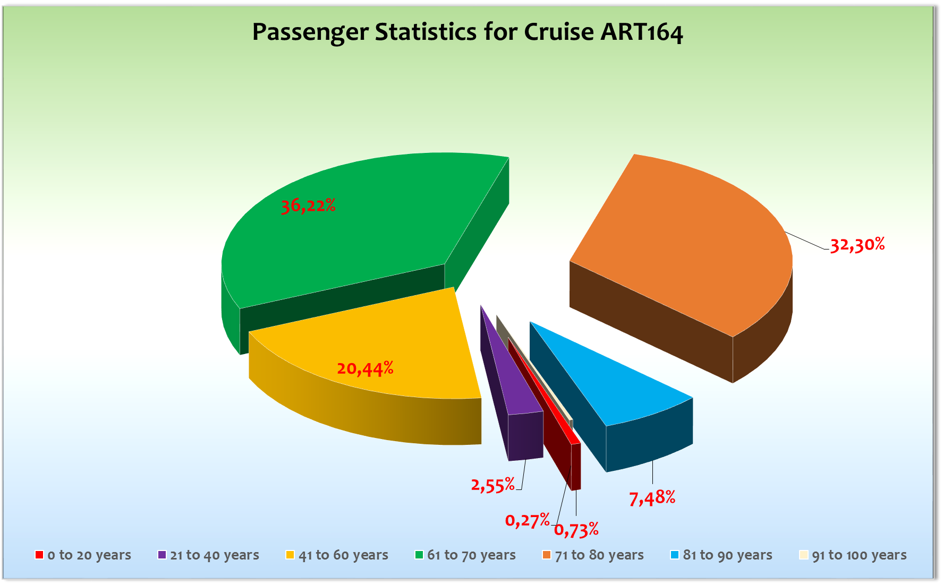



**Kommentar zur Route**

Die Insel Heimaey sollte man in Zukunft aus dem Programm nehmen! Zum einen ist die Wahrscheinlichkeit nicht wirklich groß, dass man Gäste an Land bekommt und zum anderen ist die Kapazität nicht ausreichend

um allen Gästen einen Ausflug anzubieten. Die klasssiche Variante über Invergordon wäre sicherlich auch attraktiv, da man so noch ein weiteres Land besuchen würde.

**Bremerhaven**

Wie immer alles prima!

**Heimaey**

Wegen Wellenhöhen von bis zu 3 m konnte keine Ausbootung stattfinden. Wir haben die Inselwelt der Westmännerinseln durchkreuzt, was von den Gästen dankbar angenommen wurde. Am Abend gegen 21.00 Uhr des gleichen Tages haben wir bereits im Hafen von Reykjavik festgemacht. 280 Gäste nutzten die Möglichkeit für einen abendlichen Spaziergang. Auch die Shuttlebusse die bis 23.00 Uhr noch Fahrten anboten wurden rege genutzt.

**Reykjavik**

Alle Ausflüge waren sehr erfolgreich und unsere Gäste genossen bei wechselhaftem Wetter ihre Landgänge.

**Isafjördur**

Entgegen der Katalogausschreibung konnten wir hier an der kleinen Pier festmachen. Strahlender Sonneschein sorgte auch hier für einen wunderbaren Tag. Der einzige Wehmutstropfen war der Ausflug

„Kulturelle Eindrücke mit Verkostung“! Viele Gäste beschwerten sich über das Preisleistungsverhältnis das sicher nochmal zu überdenken ist. Auch die Information, dass die Busse von weit her kommen müssen genügte meiner Meinung nach nicht als Erklärung.

**Akureyri**

Es war Nationalfeiertag und so war einiges los in dem sonst ja eher ruhigen Akureyri. Bei für isländische Verhältnisse bestem Wetter (Mix aus Sonne und Wolken bei 12°C) genossen alle Passagiere auch den Norden Islands. Am Abend überquerte MS Artania den Polarkreis und ca. 800 Gäste sprangen nach und nach über diese geheiligte Linie die wir an der Phoenix-Bar kreierten. Wir waren alle positiv geschockt wie viele Gäste daran teilnahmen. Nach dem Sprung über den Polarkreis begann eine ausgelasse Party bis in die späten Abendstunden. Tolle Stimmung!

**Passage Jan Mayen**

Zunächst schlechte Sicht bei der Annäherung an den südlichen Teil der Insel. Aber auch hier hatten wir Glück, denn genau auf der Höhe des Beerenbergs öffnete sich der „Wolkenvorhang“ und unsere Gäste genossen den Blick auf den 2.277 m hohen schneebedeckten Gipfel! Wow!

**Longyearbyen**

Wir haben das Programm in Spitzbergen zunächst mit dem Landgang in Longyearbyen begonnen.

Die Liegezeit war von 08.00 - 14.00 Uhr! Wir boten den Gästen Shuttlebusse an (€ 5,-) die zwischen

Schiff und der Fußgängerzone während der Liegezeit verkehrten. Bei Bewölkung und Temperaturen um die 6°C genossen die Passagiere ihren ersten Landgang auf Spitzbergen. Am Nachmittag passierten wir Pyramiden. Gegen 19.30 Uhr erreichten wir das Ende des Tempelfjordes wo wir über die Nacht vor Anker lagen. Hier erlebten wir die nächste positive Überraschung! Unser Chefkoch Jörg Schwab hat mit unserem Bar Department eine riesige Eisbar (80 Blöcke Eis!!) aufgebaut die das Fotomotiv schlechthin war. Bei einem wunderschönen Panorama vor dem Tunabreen genossen unsere Gäste ihre Getränke mit Gletschereis und feierten bis 01.30 Uhr ausgelassen an der Phoenix-Bar. Ein toller Tag!

**Barentsburg**

Hier boten wir den Gästen einen zweiten Landgang auf Spitzbergen an. Insgesamt nutzten 700 Gäste die Möglichkeit eine zweites Mal einen Landgang durchzuführen. Wir informierten die Gäste über die russische Folklore die man für € 10,- erleben konnte. Das Museum und auch die anderen touristisch interessanten

Einrichtungen waren für die Gäste geöffnet. Sonniges Wetter und Temperaturen um die 10 °C begleiteten den letzten Landgang auf Spitzbergen.

**Honningsvag**

Hier hat uns das Wetterglück leider kurzzeitig verlassen. Bei Temperaturen um die 6°C haben unsere Gäste ihre abendliche Ausflüge in Nordnorwegen dennoch genossen. Das System der Transferbusse zum Nordkap ist meiner Meinung nach zu überdenken und zu verändern. Einzelheiten dazu im Ausflugsbericht des BRB.

**Tromsoe**

Bei strahlendem Sonnenschein war bereits die Annäherung durch die Fjordwelt ein Highlight. Ein weiterer schöner Tag einer bis dahin perfekten Kreuzfahrt!!

**Alesund**

Hier haben wir nur kurz angelegt um die Gäste der Überlandtour an Land zu bringen. Außergewöhnlich war die Anzahl von 220 Gästen die an diesem Ausflug teilgenommen haben.

**Geiranger**

Hier lagen wir mit Costa Magica zusammen und so kam es zu geringen Wartezeiten bei der Busabwicklung an Land. Die Kollegen konnten das Prozedere aber letzendlich gut regeln und so genossen unsere Gäste die schönen Ausflüge. Auch die Passagen rein wie raus wurden von vielen Passagieren auf den Außendecks verfolgt. Mix aus Sonne und Wolken bei 12°C.

**Bergen**

Wir lagen diesmal im Jektevikenhafen. Hier darf im Hafen nicht gelaufen werden! Durch den Einsatz von 5 Shuttlebussen konnte aber ein guter Service gewährleistet werden. Die Entfernung vom Hafenausgang (Hurtigruten Terminal) bis zum Fischmarkt ist in etwa ähnlich, wie von den sonst angelaufenen Liegeplätzen. Ein Mix aus Sonne und Wolken begleitete hier den Landgang.

**Lyngdal**

Hier hatten wir keine organisierten Ausflüge! Das Tendern am Enden des Fjordes stellte kein Problem dar. Wiederum schönes sonniges Wetter mit Temperaturen um die 20°C.

Ein schöner Abschluss dieser Stopp im Grünen am Ende einer fantastischen Reise.

**Bremerhaven**

Die Ausschiffung funktionierte wie meißtens in Bremerhaven problemlos.

**Hoteldepartment**

Auch auf dieser Reise funktionierte die Zusammenarbeit mit den Kollegen von Sea-Chafs reibungslos und harmonisch. Es war ein sehr gutes und abwechslungsreiches Nahrungsmittelangebot was von den Passagieren auch sehr gelobt und genutzt wurde.

**Hospital**

Siehe Hospitalbericht

**Unterhaltungsprogramm** (Entertainmentmanager: Tamina Ciskowski)

1. Showensemble: 9 verschiedene Shows wurden auf der 17 Tage Reise vom Show-Ensemble gespielt: Welcome (2x), Calypso, Ozeano, Musical Gala, Celebration, Einhorn, Le Carrousel, Aurum Gold.

Die Shows wurden alle von den Gästen sehr gut angenommen. Besonders hervorzuheben ist die Celebrationshow, bei der der ganze Saal stand. Darüber hinaus gab es parallel zur Eisbar die Lesung „Die Legende des Ozeanpianisten“ von Simone, begleitet von Tatjana Karpouk am Klavier. Auch diese Veranstaltung wurde sehr gelobt und vom Publikum gewertschätzt. Im Rahmen der Flower Power Party präsentierten die Mädels ihr ABBA-Medley. Bei unserer Eisbar und der Polartaufe war das Ensemble auch zugegen. Bei den beiden Crewshows saßen Bradley, Manuel, Zuzanna und Karin am Spot. Marco und Kristina halfen Backstage. Adamo half uns bei unserem Frauenorchester aus. Parallel zu den 2 Crewshows spielte Simone ihre Soloshow in der Pazifik Lounge. Es wurde eine Backstageführung mit ca. 40 Passagieren gemacht.

1. Als Gastkünstler auf dieser Reise:

* Martin von Barabue - 1x Soloshow mit ca. 600 Zuschauern 🡪 Die Show kam sehr gut an,   
  2x Welcome-Show und 1x Aurum, zusätzlich Zauberkurs mit den Kindern an Bord
* Chris und Verena Christian – 2 Soloshows mit ca. 400 Zuschauern, 2x Welcome-Show und 1x Aurum Gold, Special bei der Eisbar, Encaustikkurs von Verena, Übernahme des Gästechors durch Chris Christian mit 2 Auftritten bei der Eisbar und im Abschlussgottesdienst

3. Weitere Künstler, Tageskünstler:

- Axel Krack - Lektor – hielt 8 Lektorate + 1 Fragestunde - Die Vorträge waren durchweg sehr gut besucht.

- Ursula Stachow – Lektorin – hielt 4 Vorträge zum Thema „Lebenskunst: Die Psychologie des Gelingens“ und gab 7 QiGong-Kurse für den Kopf, auch ihre Vorträge und das Qi Gong waren gut besucht und fanden guten Anklang.

- Rolf Krebber – Bordpfarrer, ist kurzfristig eingesprungen und nach Reykjavik geflogen worden. Sehr sympatisch, schnell und gut übernommen – 4 Andachten + 2 Gottesdienste + 2 Vorträge über die heilende Kraft von Bienen + 1 Crewgottesdienst 🡪 sehr gute Gottesdienste mit Einbindung der Gäste und des Chors.

- Tatjana Karpouk – Pianistin – täglich in Harrys Bar und 2 Solokonzerte in der Pazifik Lounge parallel zur Welcome Show + musikalische Lesung mit Simone + 2 Solokonzerte mit Simone + Andachten + Gottesdienst + Probe und Auftritt mit dem Gästechor

- Das Duo Bitter Lemon (Caro + Claus) täglich in der Casablanca Bar + 2 Frühschoppen – Sehr gutes Duo!

- Die Spirit Band war täglich in der Pazifik Lounge im Einsatz. Tolle Band. Zuverlässig und nett.

- DeeJay Sven war täglich im Einsatz, oft in der Pazifik Lounge, darüber hinaus Sonderveranstaltungen wie Frühschoppen, Polartaufe, Eisbar, Polarsprungsparty. Er kontrolliert außerdem die Technik für die Andachten und betreut Hochzeiten und die Tageskünstler im Kino. Dies macht er sehr zuverlässig.

1. Weiter Shows/ Veranstaltungen:

Zwei Crewshows, Eine Polartaufe, Polarsprungsparty, Eine Eisbar mit Auftritt Chris Christian und Gästechor, Großer Abschlussgottesdienst mit Pianistin und Gästechor, VIP Cocktail, Zumbakurs von Adamo aus dem Showensemble 🡪 wurde sehr gut angenommen

1. Partys

Flower Power Party, Crewparty im Gästebereich, Sail away Party mit der Spirit Band und Aftershowparty nach der Crewshow

1. Fazit:

Die Gäste haben das Unterhaltungsprogramm sehr gut angenommen. Trotz der niedrigen Temperaturen liefen die Außenveranstaltungen (Eisbar, Polarsprung) in der Phoenixbar erstaunlich gut. Die Leute tanzten und feierten. Auch die Tagesunterhaltung hat viel Anklang gefunden.Die klassische Spitzbergenreise ist und bleibt einer der besten und erfolgreichsten Kreuzfahrten die man anbieten kann. Die kleine Veränderung zu Beginn, sehe ich aber als sehr sinnvoll an und aufwertend für die Abwechselung!

**Klaus Gruschka,**

Kreuzfahrtdirektor

cc: Kapitän, Hotelmanager, Sea Chefs, V-Ships, Dr. Alois Franz, Chris Schädel, Christian Adlmaier,

Michael van Oosterhout, Thomas Gleiß, Jörn Hofer, Phoenix Fleet Management, Manuela Bzdega